Curriculum Veterinär-Phytotherapie - Web-Seminar
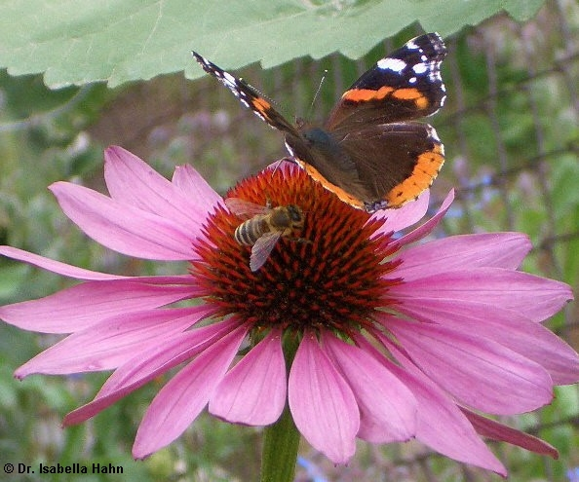
Im Rahmen dieser Fortbildungsveranstaltung für TierärztInnen werden insgesamt 4 Module zum Thema Phytotherapie bei Tieren – aufgeteilt nach Organsystemen – angeboten.

Jährlich werden 2 Module abgehalten (Quereinsteigen ist jederzeit möglich):

1. Modul: Atmungstrakt, Haut, Augen, Ohren
2. Modul: Verdauungstrakt inkl. Leber, Galle
3. Modul: Bewegungsapparat, Urogenitaltrakt
4. Modul: Verhalten, Herz-Kreislauf-System, Immunologie, Alter

Web-Seminar 3. Modul: Bewegungsapparat, Urogenitaltrakt
FR 23. + 24. April 2021
Online

Im Sinne der Bildungsordnung der Österreichischen Tierärztekammer i. d. g. F. wurde für diese Weiterbildung um allg. ÖTK-Bildungsstunden, TGD-Std. und FTA-Std. angesucht.

Für das „ÖTK-Diplom Veterinär-Phytotherapie“ werden für diese Veranstaltung von der Prüfungskommission 14 Fortbildungsstunden anerkannt.

Programm (Änderungen vorbehalten):

Freitag, 23. April 2021
- ab 08:00 Uhr: Online-Einstieg und Anmeldung im virtuellen Raum möglich.
- 08:30-08:40 Uhr: Begrüßung, Allgemeines, Einführung (Dr. HAHN-RAMSSL)
- 08:40-10:40 Uhr: virtuelle Exkursion Fa. Waldland 2 Std.
- Pause 10 Min.
- 10:50-12:20 Uhr: Cannabis (Prof. FRANZ) 1 ½ Std.
- Mittagspause 1 Std.
- 13:20-14:50 Uhr: Pflanzliche Produkte in der tierärztlichen Hausapotheke (Prof. ZITTERL-EGLSEER) 1 ½ Std.
- Pause 10 Min.
- 15:00-17:00 Uhr: Bewegungsapparat (Dr. RIEDEL-CASPARI) 2 Std.

Samstag, 24. April 2021
- 08:00-10:00 Uhr: Urogenitaltrakt (Dr. RIEDEL-CASPARI) 2 Std.
- Pause 10 Min.
- 10:10-11:40 Uhr: Praxisbeispiele (Dr. BRENDICK-WORM) 1 ½ Std.
- Mittagspause 1 Std.
- 12:40-14:10 Uhr: Praxisbeispiele (Dr. BRENDICK-WORM) 1 ½ Std.
- Pause 10 Min.
- 14:20-15:20 Uhr: Vet-Phyto-Präparate in A (Dr. HAHN-RAMSSL) 1 Std.
- Pause 10 Min.
- 15:30-16:30 Uhr: virtuelle Exkursion Fa. Almapharm 1 Std.

Tagungsgebühren:
  - VollzahlerInnen € 200,- pro Modul
  - StudentInnen (nur mit gültigem Studentenausweis) € 100,- pro Modul
Wir bitten um alsbaldige Banküberweisung an:
Veterinärmedizinische Universität Wien
IBAN AT 74 1200 0514 3090 0401
BIC: BKAUATWW (UniCredit Bank Austria AG)
unter Angabe der Nr. „KP040-VPT“ + „Modul 3 online“ + „Name des Teilnehmers“ + „Tierärzte-Nummer“ (ACHTUNG: NEUE KOSTENSTELLE)

Anmeldung für das 3. Modul bis spätestens 13. April 2021 per Email an: botanik@vetmeduni.ac.at
(Achtung: beschränkte TeilnehmerInnenzahl)

